**Оглавление**

ГЛАВА 10. КОМПЛЕМЕНТАРНАЯ МОП ИМС 1

10.1. Общие сведения 1

10.2. Особенности проектирования КМОП схем с технологической нормой более 0,29мкм 3

10.3. Защелкивание КМОП структур 5

10.4 Потеря мощности в КМОП БИС 8

10.4.1. Статическая рассеиваемая мощность. 9

10.4.2. Динамическая рассеиваемая мощность 12

# ГЛАВА 10. КОМПЛЕМЕНТАРНАЯ МОП ИМС

## 10.1. Общие сведения

Уже на ранних стадиях разработки МОП ИС стало ясно, что в цифровых схемах, выполненных на *р*- и *n*- канальных МОП транзисторах, включенных последовательно, можно получить очень малую «статическую» рассеиваемую мощность (мощность в установившемся режиме). Такие схемы называются комплементарными МОП-схемами или просто КМОП-схемами. Чтобы понять, почему в КМОП-схемах рассеиваемая мощность очень мала, рассмотрим основной функциональный блок цифровых схем и систем – инвертор. Инвертор представляет собой схему, выходной (двоичный) сигнал которой есть инверсия его входного сигнала. Соединяя инверторы надлежащим образом, можно строить логические схемы произвольной сложности. Поэтому мощность, потребляемая отдельной инверторной схемой, есть основной показатель общей мощности, которая потребуется для работы цифровой системы.

Электрическая схема и топология базового КМОП инвертора показаны на рис. 1,а и 1,б, а передаточная характеристика по напряжению – на рис. 1, в. Последняя представляет собой график зависимости выходного напряжения инверторной схемы от ее входного напряжения. В таком инверторе для МОП транзистора соединены последовательно (сток *р*-канального транзистора соединен со стоком *n*-канального), а их затворы соединены друг с другом. Чтобы объяснить работу этого инвертора, допустим, что его входное напряжение ниже порогового напряжения *n*-канального транзистора и вместе с тем имеет большую отрицательную величину относительно подложки *р*-канального МОП транзистора, достаточную для его включения.

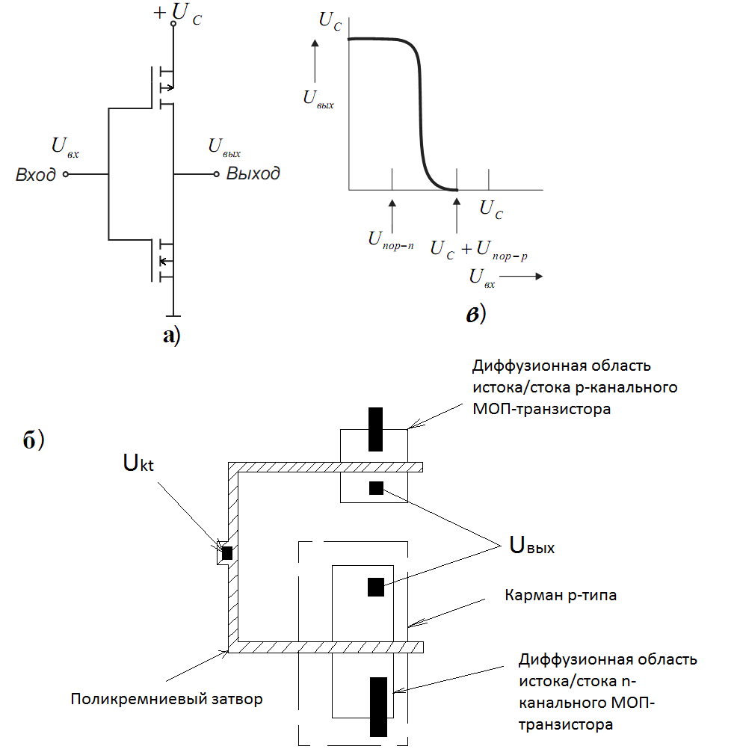

Рисунок 10.1– а – схема КМОП инвертора, б – передаточная характеристика по напряжению для КМОП инвертора, *в* – топология КМОП инвертора с карманом *р*-типа.

В таком режиме *р*-канальный МОП транзистор образует проводящую цепь между выходом инвертора и источником питания $U_{c}$, а *n*-канальный транзистор выключен. Так как выходной электрод инвертора обычно соединен с входами других инверторных схем, которые не потребляют статического тока, его выходное напряжение (напряжение на стоке *р*-канального МОП транзистора) находится в своем «высоком» состоянии (равно $U_{ВХ}$). Если теперь входное напряжение увеличивается, то *р*-канальный МОП транзистор выключается, а когда входное напряжение становится больше порогового напряжения *n*-канального прибора, его канал включается и выходное напряжение инвертора уменьшается до напряжения земли. Поэтому в статическом режиме работы тот или другой МОП транзистор инвертора всегда выключен и между источником питания и землей нет цепи для протекания постоянного тока (за исключением лишь токов утечки переходов). По этой причине почти вся мощность, рассеиваемая КМОП схемами, - это мощность, рассеиваемая при переключательных процессах.

Малое потребление мощности в статическом режиме – одно из существенных преимуществ КМОП схем перед цифровыми МОП ИС других типов. Другие их преимущества – крутая и четко определенная передаточная характеристика КМОП инверторов по напряжению (рис. 1,в), что облегчает построение цифровых схем и устройств, и высокая помехоустойчивость благодаря малому сопротивлению между выходом логического сигнала и шиной питания или земли. Эти преимущества КМОП схем были известны и понятны задолго до того, как удалось успешно решить значительно более сложные технологические проблемы производства КМОП ИС.

## 10.2. Особенности проектирования КМОП схем с технологической нормой более 0,29мкм

Главный принцип КМОП технологии состоит в том, чтобы выполнить на одном кристалле как *n*-, так и *р*-канальные МОП транзисторы, поэтому на поверхности пластины требуется иметь области как *р*-, так и *n*-типа. Если ИС изготавливается на подложке *n*-типа и ее *р*-канальные транзисторы изготавливаются непосредственно в подложке, то для изготовления *n*-канальных МОП транзисторов в местах их расположения необходимо сформировать диффузионные области *р*-типа (сделать так называемые карманы *р*-типа). КМОП ИС можно также делать на пластинах *р*-типа, формируя в них карманы *n-*типа. Сечение пары КМОП транзисторов на подложке с карманами *n*-типа показано на рис. 10.2.

Оба конструктивных варианта КМОП схем – с карманами *n*- и *р*-типа – имеют свои достоинства и свои недостатки, поэтому ни один из них пока не завоевал однозначного преимущества при производстве КМОП схем. Например, при проектировании следует учитывать, что изготавливаемый в кармане транзистор делается в компенсированном кремнии, в котором из-за более высокой полной примесной концентрации падение подвижности носителей оказывается больше, чем в приборах, изготовленных непосредственно в подложке.

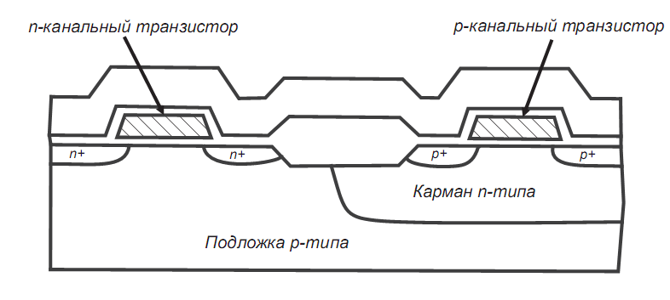

Рисунок 10.2– Сечение запоминающего КМОП элемента с карманом *n*-типа

Желательно, чтобы выходные управляющие токи *n*-канальных и *р*-канальных МОП транзисторов были примерно равны, поэтому с данной точки зрения предпочтительнее структура с карманами р-типа, так как подвижность электронов выше подвижности дырок. Однако это различие в подвижности можно скомпенсировать, изменив ширину канала транзистора, так как из других соображений более предпочтительной может оказаться структура с карманами *n*-типа. Особенно это важно если значительная часть логических схем (для адресации, чтения и записи), располагаемых на периферии КМОП ИС памяти, строится на *n*-канальных транзисторах, именно по этим соображениям, например, выбраны карманы *n*-типа для КМОП структуры, показанной на рис. 10.2.

Чтобы обеспечить оптимальные характеристики КМОП схем, пороговые напряжения МОП транзисторов обоих типов проводимости должны быть антисимметричны (т.е. $V_{тр}=-V_{тn}$). Применение ионного легирования для подгонки пороговых напряжений позволило решить эту задачу на практике. Дальнейшие замечания относительно КМОП-технологии будут приведены после обсуждения некоторых соображений по проектированию приборов и схем при создании КМОП ИС.

В любой КМОП технологии по крайне мере один тип МОП транзисторов делается в карманах, поэтому две области объемного заряда – одна, связанная с переходами исток – карман и сток – карман, другая, связанная с переходами карман – подложка, - могут смыкаться друг с другом и вызывать сквозное обеднение по вертикали. В качестве конкретного примера рассмотрим КМОП технологию с карманами n-типа, для которой исток р-канального МОП транзистора и карман электрически соединены с положительным полюсом источника питания. Подложка ИС находится при потенциале земли. Поэтому в области кармана эти две обедненные области распространяются навстречу друг другу. Падение потенциала на переходе исток – карман равно всего лишь контактной разности потенциалов перехода $φ_{k}$, тогда как на переход карман – подложка дополнительно действует напряжение смещения $U_{с}$. Чтобы избежать отбора больших токов из истоковой области, соответствующая нейтральная область (а следовательно, и глубина кармана *n*-типа) должна быть достаточных размеров, исключающих сквозное обеднение между истоком и подложкой. Однако эта глубина не должна быть и слишком большой, так как горизонтальная диффузия примеси *n*-типа на стадии разгонки примеси вызывает непроизводительное расходование ценной площади схемного кристалла ИС. Концентрацию примеси *n*-типа в кармане можно увеличить и тем самым уменьшить ширину обедненных областей и избежать сквозного обеднения, однако это приведет к уменьшению подвижности носителей в канале и увеличению паразитной емкости стока. Следствием станет снижение быстродействия при переключении схемы. Для оптимального проектирования конструкции и технологии изготовления КМОП-схемы необходимо тщательно подобрать и сбалансировать все эти факторы.

## 10.3. Защелкивание КМОП структур

Серьезная проблема проектирования КМОП схем заключается в том, чтобы избежать состояния, называемого *защелкиванием*. В этом состоянии в результате регенеративного срабатывания биполярных транзисторных структур между источником питания и землей схемы образуется фиксированная низкоомная проводящая цепь. Особенно важно избегать защелкивания в КМОП-структурах с малыми геометрическими размерами элементов, предназначенных для создания СБИС с высокой плотностью упаковки.

Чтобы объяснить суть явления защелкивания, рассмотрим КМОП структуру с карманами *р*-типа (рис. 10.3). На сечения отдельных МОП транзисторов этой структуры, показанные на рис. 10.3, наложены схемные изображения нежелательных, или паразитных, биполярных *n-p-n* и *p-n-p*-транзисторов. Эти транзисторы соединены друг с другом по перекрестной схеме, так что у них получается общий коллекторный переход. Из результирующей эквивалентной схемы биполярной структуры на рис. 0.2 видно, что в активном режиме смещения коллектор *p-n-p*-транзистора питает своим током базу *n-p-n-*транзистора*,* а коллектор *n-p-n-*транзистора – базу *p-n-p*-транзистора. Если эти биполярные транзисторы обладают хотя бы умеренными коэффициентами усиления по току, то в такой схеме включения оба они легко могут попасть в режим насыщения. В этом случае напряжение

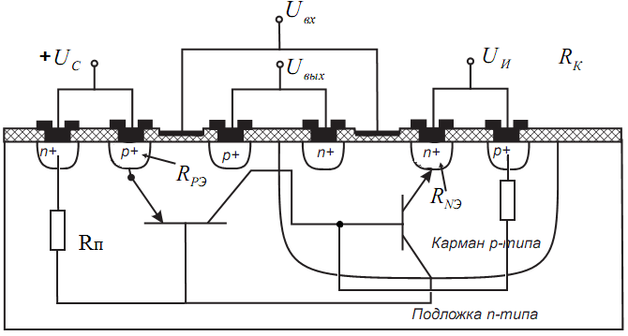

Рисунок 10.3– Сечение КМОП-инвертора с карманом *р*-типа.

Паразитные биполярные *p-n-p*- и *n-p-n*-транзисторы показаны на рисунке вместе с соответствующими им подложечным резистором $R_{n}$ и резистором кармана $R_{k}$.

В нормальных режимах работы КМОП-схем эмиттерные переходы обоих биполярных транзисторов смещены в обратном направлении, так что защелкивание КМОП-структур при этом невозможно. Для удачно спроектированной схемы может оказаться, что защелкивание невозможно ни в одном из возможных режимов ее работы. Чтобы понять, как в схеме может произойти защелкивание, обратимся к рис.10.4, где воспроизведена пара биполярных транзисторов с перекрестными связями, а параллельно их коллекторным переходам подключены еще два схемных элемента – конденсатор (карман-подложка) *Скп* и источник тока $I_{0}$. Емкость конденсатора $С_{кп}$ значительно больше емкостей типовых коллекторных переходов транзисторов, так как этот конденсатор соответствует емкости перехода большой площади между карманом *р*-типа и подложкой ИС. В обычном режиме источник тока $I_{0}$ моделирует только утечку перехода, поэтому его ток очень мал. Однако существует несколько механизмов, способных значительно увеличить ток $I_{0}$.

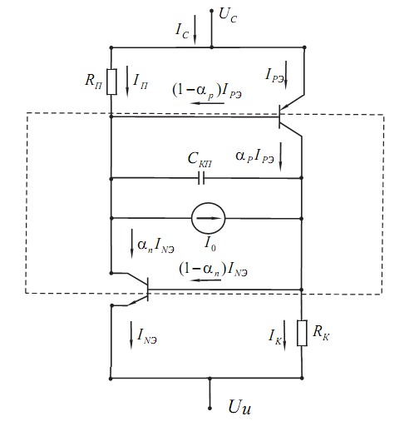

Рисунок 10.4 - Эквивалентная схема, моделирующая эффект защелкивания в КМОП-структуре

В число возможных источников дополнительного тока через $С_{кп}I_{0}$ входят:

-облучение областей рентгеновским или гамма-излучением (энергия α-излучения недостаточна для включения тиристора)

-инжекция неосновных носителей. Если в процессе работы БИС через эквивалентные сопротивления $R_{П}$ $R_{К}$ протекает значительный ток, приводящий к вхождению одного из биполярных транзисторов тиристорной пары в режим насыщения, то какой-нибудь из эмиттеров начинает инжектировать носители, и тиристор включается. Аналогичный результат может иметь место и при включении питания $U_{С}$ (в случае высокой скорости нарастания напряжения) из-за влияния тока заряда емкости $C_{Н}$, а также при пиковых увеличениях (“бросках”) напряжения $U_{С}$.

Инжекция из стоковых областей (управляющих электродов транзистора) в базовые области биполярных транзисторов. Этот эффект возможен при кратковременных пиковых превышениях выходного напряжения КМОП-схемы на 0,7В больше напряжения $U_{С}$ или на 0,7 В ниже $U_{И}$. Подобные броски выходных напряжений могут быть обусловлены как внешними импульсными помехами, так и паразитным влиянием емкости сток – затвор МОП-транзисторов быстродействующих базовых КМОП-схем.

Любой из этих источников тока может привести к включению одного или обоих биполярных транзисторов. Следовательно, защелкивание будет происходить, если пара биполярных транзисторов с перекрестными связями имеет достаточно высокое усиление, а источник питания $U_{c}$ может отдавать достаточно большой ток.

В настоящее время для создания карманов МОПТ разного типа проводимости используют фосфор и бор, с помощью которых формируют карманы на эпитаксиальных n-–пленке (рис. 10.5), стенки которых окисляют, а внутренность заполняют поликремнием. Эта технология стала доминирующей в транзисторах, выполненных по 0,29 микронной технологии и пришла на смену изоляции локальным окислением кремния (LOCOS). Это позволило минимизировать перекомпенсацию примеси в кармане и практически устранить эффект защелкивания.

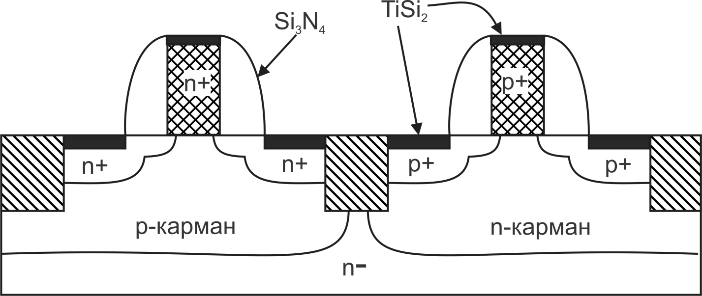

Рисунок 10.5– Комплементарная пара транзисторов использованная в 0,29-мкм технологическом процессе.

В заключение отметим, что структуры ПТШ без электрода стока или с объединенными электродами стока и истока используются в качестве планарных диодов Шоттки. В последнем случае за счет снижения сопротивления базы $R_{E}={\left(R_{И}^{-1}+R^{-1}c\right)}^{-1}$ достигается минимальное значение постоянной времени $R_{Б}С$, которая может составлять менее одной пикосекунды.

## 10.4 Потеря мощности в КМОП БИС

Фундаментальной проблемой при увеличении степени интеграции в КМОП БИС является проблема тепловыделения. Рассеиваемую мощность КМОП схем можно разделить на два вида – динамическую и статическую. Классификация источников рассеиваемой мощности представлена на рис.1.

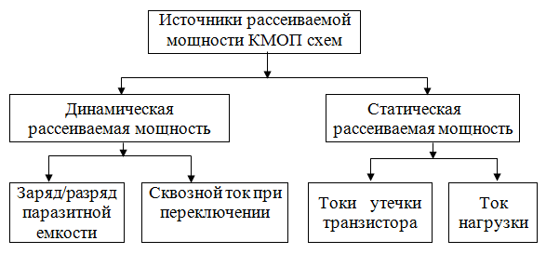

Рисунок 10.6 - Источники рассеиваемой мощности КМОП схем

По мере уменьшения проектно–технологической нормы изготовления КМОП схем соотношения между этими мощностями в общем объеме рассеиваемой мощности меняется (рис.17). Рассмотрим эти источники более подробно.

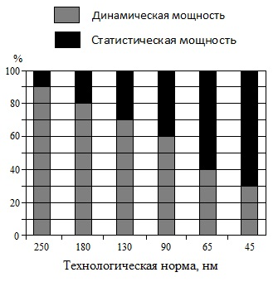

Рисунок 10.7– Соотношение типов мощностей, рассеиваемых в КМОП схемах.

### 10.4.1. Статическая рассеиваемая мощность.

Статическая мощность в КМОП БИС рассеивается тогда, когда логический элемент находится в некотором фиксированном состоянии («0» или «1»), и ее величина определяется значением токов утечек канала МОП транзистора, обратных токов *p-n*-переходов и нагрузочными токами.

К статическому энергопотреблению относятся: подпороговые токи утечки из истока в сток за счет надбарьерного активационного переноса носителей между стоком и истоком; туннельные токи утечки через ультратонкий (~ 1 нм) подзатворный окисел; межзонные туннельные токи утечки через *p-n*-переход стока в подложку.

Наиболее важными механизмами токов утечек в современных транзисторах являются:

*–*ток обратносмещенного *p-n*-перехода стока $I_{1}$,

*–*подпороговый ток $I_{2}$,

*–*туннельный ток из затвора $I_{3}$,

*–*ток затвора из-за инжекции горячих носителей $I_{4}$,

*–*ток утечки стока, индуцированный затвором $I_{9}$.

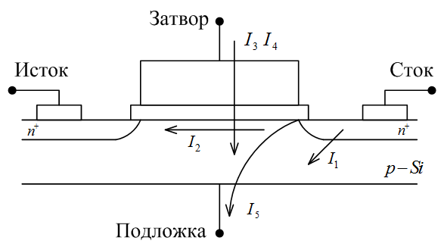

Рисунок 10.8– Механизмы токов утечки в современных МОП транзисторах объемной технологии

Токи $I_{2}$, $I_{9}$– утечки, существенные только в закрытом состоянии, $I_{1}$, $I_{3}$– играют важную роль и в закрытом, и в открытом состояниях. Ток $I_{4}$ может присутствовать в закрытом состоянии, но наиболее характерен для открытого состояния.

Роль различных механизмов утечки менялась по мере развития технологии. В технологиях с длиной канала 1 мкм преобладали токи обратносмещенного *p-n*-перехода, для длин канала ~0,9 мкм – подпороговые токи между стоком и истоком. Для технологий с технологической нормой менее 100 нм преобладает туннельный ток через тонкий подзатворный окисел.

Прямое туннелирование через прямоугольный барьер подзатворного окисла *n*-МОП транзистора соответствует переходу электронов из зоны проводимости (или из валентной зоны) кремния непосредственно в затвор. Этот ток существенен только для малых толщин подзатворных окислов (<3 – 4 нм), типичных для современных приборов. При такой толщине барьера туннельный ток заметен даже при малых электрических полях в окисле и малых смещениях на затворе.

При прямом туннелировании ток пропорционален вероятности туннелирования, которая определяется как

|  |  |
| --- | --- |
| $P\sim exp⁡(-)$*,* | (10.1) |

где - эффективная длина, характеризующая вероятность туннелирования; $qφ_{Б} QUOTE \sim 3,1$ эВ – эффективная высота потенциального барьера, разделяющая кремниевую подложку и затвор.

При сильных электрических полях в окисле трапециевидный потенциальный барьер вырождается в треугольный, что приводит к увеличению вероятности туннелирования из зоны проводимости кремния непосредственно в зону проводимости SiO2.

Такое происходит при электрических полях, больших некоторого критического поля $E_{ок.кр}$, при которых падение потенциала в окисле $U_{ок}$ превосходит высоту барьера $qφ_{Б}$ между зоной проводимости Si и SiO2.

Измеряемый ток Фаулера – Нордгейма невелик даже при очень больших полях (~ 9-10-7А/см2при поле 8 МВ/см). Поэтому в нормальном режиме работы транзисторов им можно всегда пренебрегать.

Если обе стороны *p-n*-перехода сток-подложка достаточно сильно легированы, то при обратном смещении перехода создаются условия для прямого туннелирования между валентной зоной стока и зоной проводимости *p–*подложки(ток , рис. 18). Выражение для плотности туннельного тока зона-зона имеет тот же вид, что и для тока туннельного пробоя *p-n*-перехода. Туннельный ток утечки через обратносмещенный *p-n*-переход стока ставит верхний предел легирования подложки см-3.

Подпороговый ток утечки обусловлен термоактивационным перебросом носителей из истока в сток (ток , рис. 18).

Подпороговый ток утечки определяется как подпороговый ток транзистора при нулевом затворном напряжении. Выбор порогового напряжения обусловлен компромиссом между потреблением мощности и быстродействием. Для быстродействующих схем, где необходимо использование максимальных рабочих токов, порог выбирается на уровне $19-20\% U_{c}$. Для маломощных схем, где важно минимизировать ток в закрытом состоянии, пороговое напряжение выбирается на уровне $40-90\% U_{c}$.

Эффективная туннельная проницаемость подзатворного окисла сильно зависит от величины электрического поля в окисле. Наибольшее электрическое поле в окисле сосредоточено в области между затвором и стоком, для случая, когда на сток подано большое напряжение $U_{ск}≫U_{пор}$, близкое к напряжению питания $U_{c}$, а на затвор близкое к нулю, поскольку в этой области максимальна разность потенциалов между двумя электродами.

Между затвором и стоком появляется большая (порядка напряжения питания $U_{c}$) разность потенциалов и возникает сильное электрическое поле в окисле. Это приводит к тому, что в области перекрытия стока затвором реализуется режим глубокого обеднения. Если изгиб зон на поверхности $qφ_{s}$ превысит величину $\sim 1,12$ эВ, равную ширине запрещенной зоны кремния, возникает режим инверсии и появляется возможность прямого туннелирования электронов из валентной зоны в зону проводимости (ток , рис. ).

Переход электронов из валентной зоны в зону проводимости означает генерацию электронно-дырочных пар. При этом электроны движутся к электроду стока, а дырки уходят в подложку.

Для приблизительной оценки величины мощности, рассеиваемой вследствие токов утечки, можно использовать следующее упрощенное выражение:

|  |  |
| --- | --- |
| $P_{рас}=U_{c}∙NK_{d}∙I_{ут}$. | (10.2) |

где $U_{C}$- напряжение питания, $N$- число транзисторов, $K_{d}$- эмпирический коэффициент, учитывающий особенности применяемой технологии, - суммарный ток утечки одного транзистора.

### 10.4.2. Динамическая рассеиваемая мощность

Динамическая рассеиваемая мощность возникает в момент переключения схемы из одного логического состояния в другое и определяется двумя основными источниками – сквозными токами, которые протекают через логический элемент в момент переключения, и токами заряда/разряда паразитных емкостей логических элементов. Следовательно, чем выше переключательная активность схемы, тем больше рассеиваемая мощность. При отсутствии переключений динамическая мощность равна нулю.

Большинство цифровых КМОП БИС не требуют использования конденсаторов для выполнения своих функций. Исключение составляют устройства динамической памяти, устройства выборки – хранения, устройства задержки сигналов. Конденсаторы в эквивалентной схеме КМОП элемента образуются за счет паразитных емкостей транзисторов и линий связи, поэтому паразитная емкость оказывает существенное влияние как на время задержки распространения сигнала, так и на величину рассеиваемой мощности.

Вторым источником динамической рассеиваемой мощности КМОП-схем является сквозной ток через логический элемент при его переключении $i_{c}(t)$.

Отметим особенности сквозного тока:

1) Сквозной ток протекает только в момент времени $t$, когда входное напряжение $U_{вх}>U_{пор.n}$ и $U_{вх}<U_{пор.р}$, где $U_{пор.n}$ и $U_{пор. р}$ соответственно пороговые напряжения *n*- и *р*-канальных транзисторов. Следовательно, чем меньше разница между этими значениями, тем меньше сквозной ток.

2) Величина сквозного тока обратно пропорциональна емкости нагрузки *Сн*. При отсутствии емкости значение тока максимально, при возрастании емкости нагрузки ток уменьшается.

3) Величина сквозного тока прямо пропорциональна длительности фронтов входного сигнала, т.е. чем длиннее фронт, тем больше сквозной ток.